oym8CHWave无线肌电数据采集

快速使用手册

V0.1

2020年8月6日

1. 启动oym8CHWave.exe

将gForce-Dongle插入Windows 10电脑的USB插口。运行oym8CHWave.exe

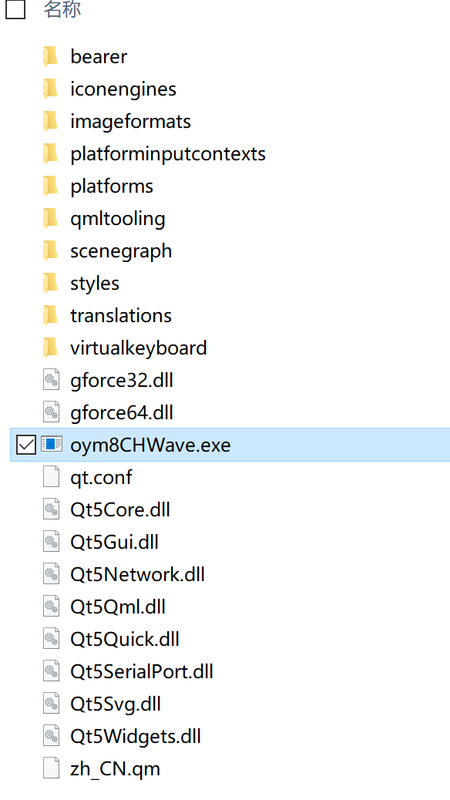

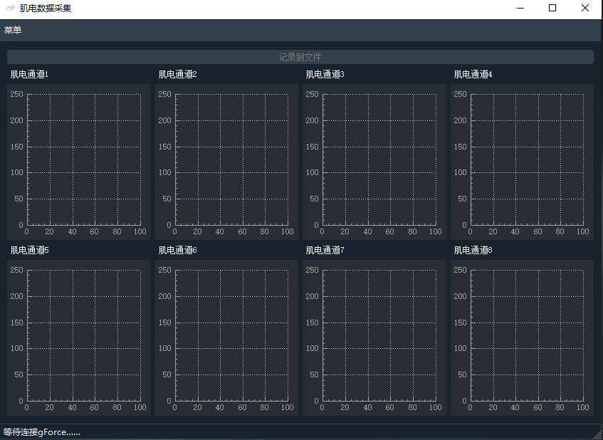

1. 连接gForce-Pro肌电臂环或gForce-Octopus无线肌电采集仪

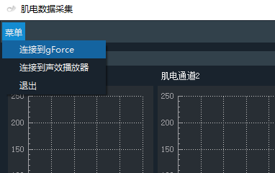

点击左上角“菜单”，选择“连接到gForce”。

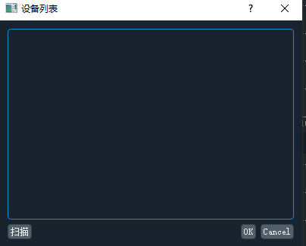

打开gForce-Pro或者gForce-Octopus电源（轻按设备上的按钮，绿色LED灯慢速闪动），点击弹出的“设备列表”对话框左下角“扫描”按钮，进行设备查找。如果设备没有找到，可等“扫描”按钮变亮后重新点击，如果问题依旧，可关闭程序，拔插gForce-Dongle，重新从第一步开始。

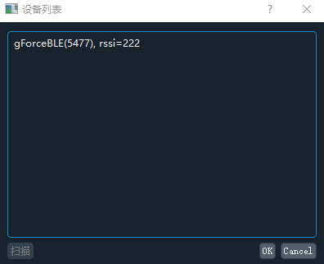

点击选择需要连接的设备，点击下方“OK”按钮进行连接。

注：本程序只能连接到傲意的产品。

1. 选择数据位数和采样率

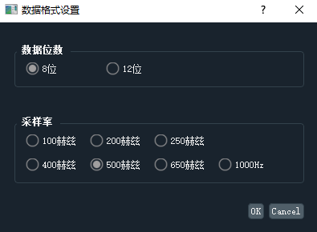

设备支持8bit和12bit两种ADC采样模式。

在12bit模式下，采样率设置最高为500Hz。

选择模式和，点击下方“OK”按钮，进行设备连接。

正常情况下，几秒后程序和gForce成功建立无线连接，数据在页面上实时以波形形式呈现。

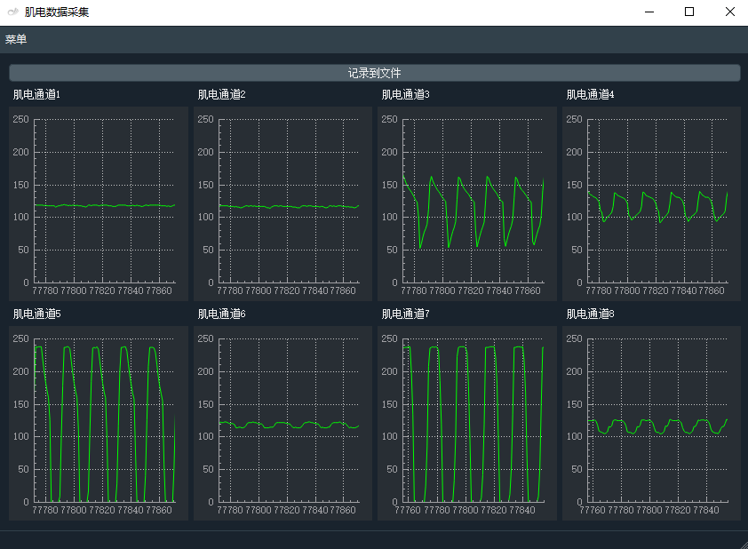

注1：gForce没有佩戴情况下（传感器悬空），数据极易受环境影响，此时数据是无效的。请确保gForce已经佩戴妥当。

注2：肌电是一种非常弱的生物电信号，极易受交流电源的工频干扰。在数据采集过中，为降低数据干扰和避免电击危险，用户严禁在使用中插上USB充电使用。

下图为佩戴gForce后，肌肉不用力时，所有的通道应接近直线（DC电平），数据在120左右（此为信号采集过程中加入的offset，使用中需先进行DC去除）。

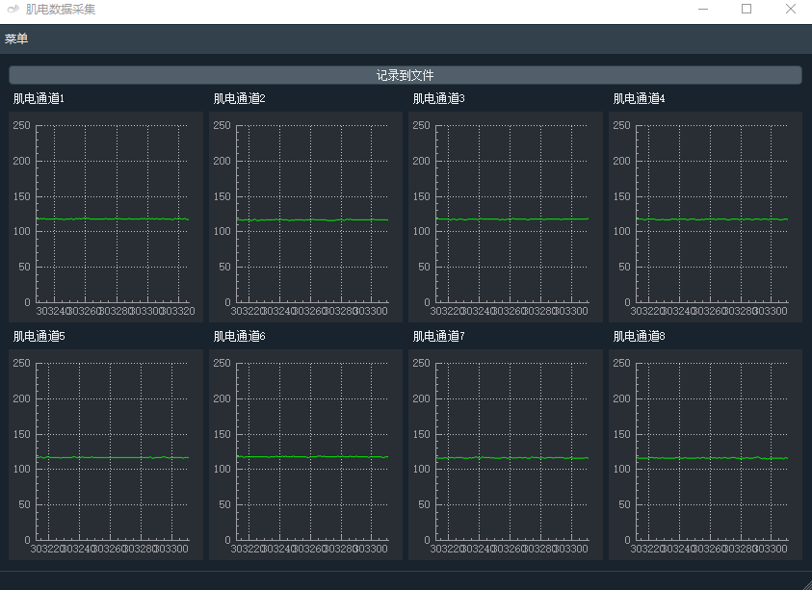

1. 数据采集保存

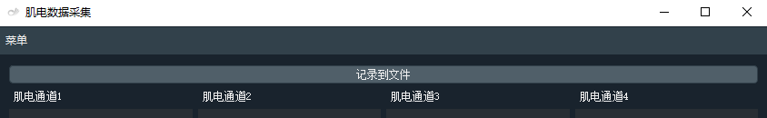

点击波形上方的“记录到文件”按钮，开始数据采集和保存，按钮变化为“停止记录数据”。

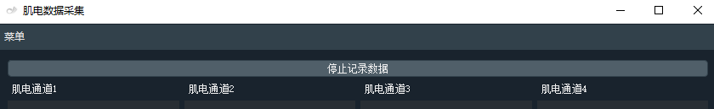

当用户需要停止数据采集时，点击“停止记录数据”，弹出“文件已保存”窗口，询问用户是否要将数据另存到其他位置。

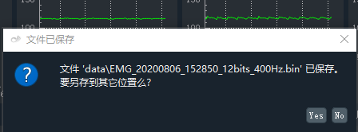

根据实际需要选择“Yes”或者“No”。

注：默认的文件保存在.\data 目录下，文件名为以EMG_开始，后跟采集时的日期和时间，后跟8bits或者12bits属性，最后是采样率属性。

1. 连接其他设备或者修改采样属性

点击左上角“菜单“，选择”连接到gForce“，系统询问是否要断开当前连接：

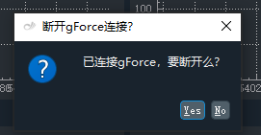

选择“Yes“，重新进行设备扫描、参数设置、设备无线连接。

如果gForce设备查找不到，请关闭gForce电源（长按按钮5秒后释放），再打开gForce电源（轻点按钮），进行设备查找。如此问题持续出现，轻关闭程序，拔插gForce-Dongle，重新运行。

1. 数据格式

12bit模式：

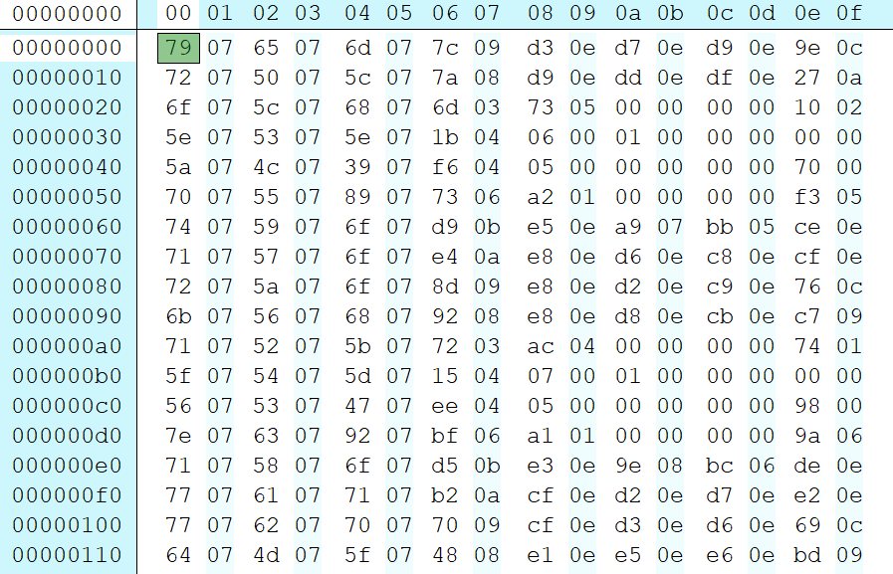

所有通道的数据以16bit（word）方式依次存放。所有数据都是正数。

通道0：byte[1], byte[0] 构成16bit有效数据（word），其中bit[15:12]==0.

通道1：byte[3], byte[2] 构成16bit有效数据（word），其中bit[15:12]==0.

…

通道7：byte[15],byte[14] 构成16bit有效数据（word），其中bit[15:12]==0.

依次再是通道0~通道7， 通道0~通道7.

8bit模式：

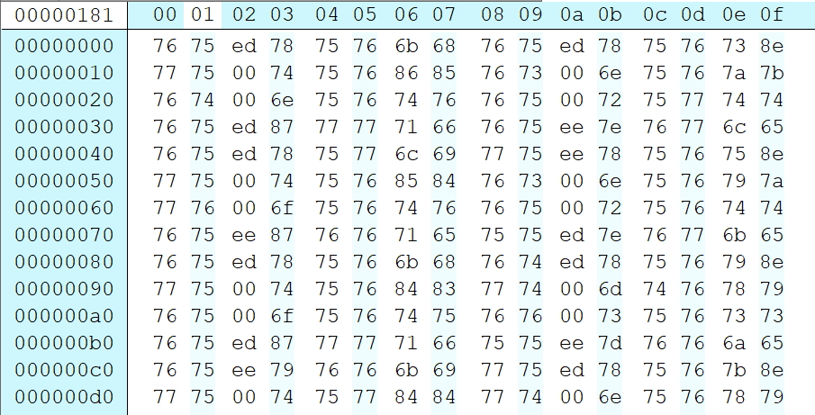

所有通道的数据以8bit（byte）方式依次存放。所有数据都是正数。

通道0：byte[0]构成8bit有效数据。

通道1：byte[1]构成8bit有效数据。

…

通道7：byte[7]构成8bit有效数据。

依次再是通道0~通道7， 通道0~通道7.